 | LATVIJAS  LAUKSAIMNIECĪBAS  UNIVERSITĀTE
Reģ.Nr. 2841101568;Lielā iela 2, Jelgava, LV-3001;tālrunis63022584, fakss 63027238, e-pasts: rektors@llu.lv, edokuments@llu.lv
Jelgavā
____________Nr.______________

Akadēmiskās informācijas centram

Par studiju programmas
Vide un ūdenssaimniecība
izmaiņām

Latvijas Lauksaimniecības universitāte (turpmāk – LLU) informē, ka ar Senāta 2017.gada 8. februāra lēmumu Nr. 9-69 „Par profesionālās augstākās izglītības bakalaura studiju programmas Vide un ūdenssaimniecība izmaiņām” apstiprinātas studiju virziena „Vides aizsardzība” profesionālās augstākās izglītības bakalaura studiju programmas „Vide un ūdenssaimniecība” (izglītības klasifikācijas kods 42850) izmaiņas:

 | Pašreizējā situācija | Pēc izmaiņu veikšanas
Studiju veids un forma | Pilna laika klātienes studijas | Pilna laika klātienes studijas, Nepilna laika neklātienes studijas
Studiju ilgums | 5 gadi (10 semestri) | 4 gadi (8 semestri) vai  5 gadi (10 semestri)
Studiju apjoms | 200 KP (300 ECTS) | 160 KP (240 ECTS)

Lūdzam akceptēt minētās izmaiņas studiju virziena „Vides aizsardzība” akreditācijas lapas Nr. 205 pielikumā.

Pielikumā:
- LLU Senāta 2017.gada 8. februāra lēmums Nr. 9-69 „Par profesionālās augstākās izglītības bakalaura studiju programmas Vide un ūdenssaimniecība izmaiņām” ar pielikumu.
- Vides un būvzinātņu fakultātes Domes sēdes protokola izraksts.
- LLU reģistrācijas apliecība.
- Studiju virziena „Vides aizsardzība” akreditācijas lapa Nr. 205 ar tās pielikumu.

Studiju prorektors A. Laizāns

Grīnfelde 29442763
Inga.grinfelde@llu.lv
- pielikums

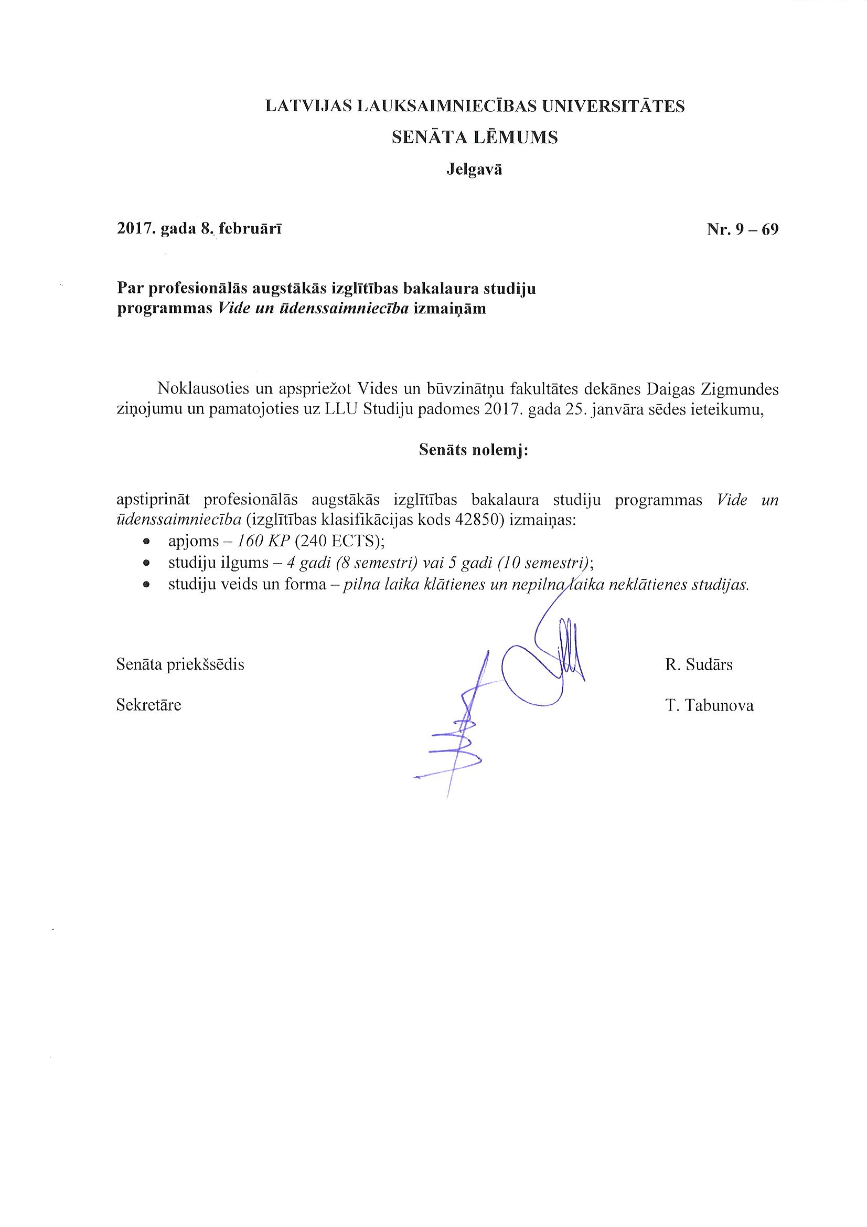

pielikums
Senāta 08.02.2017.
lēmumam Nr. 9-69

Otrā līmeņa profesionālā augstākās izglītības bakalaura studiju programmas Vide un ūdenssaimniecība izmaiņas

Programmas būtisko izmaiņu pamatojums

Profesionālās bakalaura studiju programmas “Vide un ūdenssaimniecība” izmaiņas ir sagatavotas, pamatojoties uz 2014. gada 26. augusta Ministru kabineta noteikumos Nr.512 “Noteikumi par otrā līmeņa profesionālās augstākās izglītības valsts standartu” izvirzītajām prasībām, pamatojoties uz Ministru kabineta 2010. gada 18. maija noteikumu Nr.461 2.pielikumu, Eiropas Parlamenta 2008. gada 23. septembra rezolūciju par Boloņas procesu un studentu mobilitāti (2008/2070(INI)), LLU studiju nolikumu, nozares ekspertu viedokli un VBF studējošo pašpārvaldes akadēmiskā virziena ieteikumiem.
Profesionālās bakalaura studiju programmas “Vide un ūdenssaimniecība” izmaiņu pamatojums:
- Studiju apjoms
Profesionālās bakalaura studiju programmas “Vide un ūdenssaimniecība” kopējais studiju apjoms tiek samazināts no 200 KP uz 160 KP, kas atbilst 2014. gada 26. augusta Ministru kabineta noteikumos Nr.512 “Noteikumi par otrā līmeņa profesionālās augstākās izglītības valsts standartu” izvirzītajām prasībām (Skatīt 1. tabulu un 5.tabulu), kā arī atbilst Profesijas standartam - vides inženieris (PS 1.71) (skatīt 6.tabulu).
- Īstenošanas veids
Profesionālās bakalaura studiju programmas “Vide un ūdenssaimniecība” līdz šim tika īstenota pilna laika studijās. Pamatojoties uz nozares ekspertu, īpaši “Melioratoru biedrības”, rekomendācijām un VBF studējošo pašpārvaldes ieteikumiem turpmāk studiju programmu paredzēts īstenot divos veidos:
- pilna laika klātienē, kas ilgst 4 gadus (skat. 2. tabulu);
- nepilna laika neklātienē, kas ilgst 5 gadus (skat. 3. tabulu).
- Izslēgti studiju kursi
No studiju programmas plāna tiek izslēgti studiju kursi (skat. 4.tabulu), sekojošu iemeslu dēļ:
- studiju kursa saturs ir iekļauts vispārizglītojošo skolu mācību programmā, piemēram, Informātika un Ekonomikas teorija;
- studiju kurss neatbilst profesijas standarta prasībām;
- studiju kurss pārklājas ar citu studiju kursu, piemēram, Hidroloģijas un Limnoloģijas prakses.
- Samazināts studiju kursu skaits
Studiju kursu skaita samazinājums saistīts ar 2014. gada 26. augusta Ministru kabineta noteikumos Nr.512 “Noteikumi par otrā līmeņa profesionālās augstākās izglītības valsts standartu” izvirzītajām prasībām, kas nosaka kopējo kredītpunktu apjomu, katrā studiju programmas daļā (skat. 5. tabulu).
- Izveidoti jauni studiju kursi
Jaunu studiju kursu izveide saistīta ar nozares ekspertu, īpaši “Melioratoru biedrības”, rekomendācijām un VBF studējošo pašpārvaldes ieteikumiem, kā arī jaunu tehnoloģiju ieviešanu un prasībām meliorācijas un vides inženierijas jomā (skat. 4. tabulu).

- tabula Nepieciešamās izmaiņas studiju programmā
 | Pašreizējā situācija: | Izmaiņas | Pēc izmaiņu veikšanas
Studiju programmas nosaukums | Vide un ūdenssaimniecība | Nav | Vide un ūdenssaimniecība
Studiju programmas līmenis | Otrā līmeņa profesionālā augstākā bakalaura izglītība | Nav | Otrā līmeņa profesionālā augstākā bakalaura izglītība
Kods | 42850 | Nav | 42850
Studiju ilgums | 5 gadi (10 semestri) | Ir | 4 gadi (8 semestri) vai  5 gadi (10 semestri)
Studiju apjoms | 200 KP (300 ECTS) | Ir | 160 KP (240 ECTS)
Studiju veids un forma | Pilna laika klātienes studijas | Ir | Pilna laika klātienes studijas, Nepilna laika neklātienes studijas
Iegūstamais grāds | Profesionālais bakalaurs vides saimniecībā un vides inženierzinātnē | Nav | Profesionālais bakalaurs vides saimniecībā un vides inženierzinātnē
Iegūstamā kvalifikācija | vides inženieris (PS 1.71) | Nav | vides inženieris (PS 1.71)

Latvijas Lauksaimniecības universitātes darbības galvenais mērķis ir nodrošināt augstākās akadēmiskās un profesionālās izglītības ieguves iespēju lauksaimniecības, veterinārmedicīnas, pārtikas, inženierzinātņu, meža un sociālo zinātņu, informācijas tehnoloģiju un vides apsaimniekošanas jomās, kā arī attīstīt zinātni un uzturēt, izkopt Latvijas intelektuālo potenciālu un kultūru. Kā redzams, šeit savu vietu ieņem arī vides un ūdenssaimniecības izglītības bloks. Vides aizsardzības virziena studiju programmas pēc nozīmības ir iekļautas LLU augstākajā - prioritārajā grupā. Ņemot vērā studiju virziena aktualitāti, un Otrā līmeņa profesionālā augstākās izglītības bakalaura studiju programmas „Vide un ūdenssaimniecība” daudzpusību, galvenie sasniedzamie studiju rezultāti ir šādi:
Spēja organizēt un izpildīt vidi aizsargājošo un videi draudzīgo tehnoloģiju projektēšanas, iekārtu konstruēšanas, montāžas un to darbības nodrošināšanas, vides monitoringa un kontroles uzdevumus, piedalīties tehnoloģisko procesu inženiertehniskā pilnveidošanā saskaņā ar vides likumdošanas un vides standartu prasībām, sistemātiski paaugstināt savu kvalifikāciju, pilnveidot zināšanas un prasmes, t.sk. par ES fondu līdzfinansēto projektu sagatavošanu, ieviešanu. Spēja piedalīties politikas dokumentu, projektu, atzinumu vai citu dokumentu vides aizsardzības jomā sagatavošanā, vadībā vai uzraudzībā. Vadīt zemāka līmeņa speciālistus.
Zināšanas
Spēj parādīt vispusīgas un specializētas meliorācijas un vides inženierijas jomai atbilstošas faktu, teoriju, likumsakarību un tehnoloģiju zināšanas un izpratni.
Prasmes
Spēj, balstoties uz analītisku pieeju, veikt praktiskus uzdevumus meliorācijas un vides inženierijas jomā, parādīt prasmes, kas meliorācijas un vides inženierija problēmām ļauj rast radošus risinājumus, pārrunāt un argumentēti apspriest praktiskus jautājumus un risinājumus meliorācijas un vides inženierijas jomā ar kolēģiem, klientiem un vadību, ar attiecīgu patstāvības pakāpi mācīties tālāk, pilnveidojot savas kompetences. Spēj izvērtēt un pilnveidot savu un citu cilvēku darbību, strādāt sadarbībā ar citiem, plānot un organizēt darbu, lai veiktu uzdevumus meliorācijas un vides inženierijas profesijā, veikt vai pārraudzīt tādas darba aktivitātes, kurās iespējamas neprognozējamas izmaiņas.
Kompetences
Spēj formulēt, aprakstīt un analizēt praktiskas problēmas meliorācijas un vides inženierijas profesijā, atlasīt nepieciešamo informāciju un izmantot to skaidri definētu problēmu risināšanai, piedalīties meliorācijas un vides inženierijas jomas attīstībā, parādīt, ka izprot meliorācijas un vides inženierijas vietu plašākā sociālā kontekstā.

- tabula Latvijas Lauksaimniecības universitātes, Vides un būvzinātņu fakultātes, Profesionālās bakalaura studiju programmas "Vide un Ūdenssaimniecība" Studiju plāns (pilna laika). Spēkā ar 2017./2018. studiju gadu

N.p.k. | Katedra/ Institūts | LLU IS reģistra kods |  | Studiju kursi | Vērtējums | KP | 1. kurss |  | 2. kurss |  | 3. kurss |  | 4. kurss
 |  |  |  |  |  |  | 1.sem | 2.sem | 3.sem | 4.sem | 5.sem | 6.sem | 7.sem | 8.sem
 | Vispārizglītojošie studiju kursi (I)
 | Humanitāro un sociālo zinātņu kursi
1 | VALO | Jauns |  | Profesionālā svešvaloda | E | 2,00 | 2
2 | IZMA | Psih2034 |  | Saskarsmes psiholoģija | IA | 2,00 | 2
 | Kursi, kas attīsta sociālās, komunikatīvās un organizatoriskās pamatiemaņas
3 | VIDE | VidZ1001 |  | Ievads vides inženierijā | IA | 2,00 | 2
4 | DVID | Citi4016 |  | Darba un civilā aizsardzība | E | 2,00 |  | 2
5 | VIDE | Vidz4010 |  | Zinātniskā darba pamati | IA | 2,00 |  |  |  |  |  | 2
6 | UZND | Jauns |  | Uzņēmējdarbība un darba tiesības | E | 6,00 |  |  | 2 | 4
7 | VIDE | VidZ4006 |  | Vides politika | IA | 2,00 |  |  |  |  | 2
8 | UZND | Jauns |  | Vides projektu vadība | IA | 2,00 |  |  |  |  |  | 2
9 | ARBU | BūvZ4107 |  | Būvdarbu organizācija meliorācijā | IA | 2,00 |  |  |  |  |  |  |  | 2
 |  |  |  | Kopā |  | 22,00 | 6,00 | 2,00 | 2,00 | 4,00 | 2,00 | 4,00 | 0,00 | 2,00
 | Nozares teorētiskie un informācijas tehnoloģiju studiju kursi (II)
10 | MATE | Jauns |  | Matemātika | E | 5,00 | 3 | 2
11 | KIMI | Jauns |  | Vides ķīmija | E | 3,00 |  | 3
12 | MEHA | MašZ2009 |  | Tēlotāja ģeometrija, rasēšana | E | 4,00 | 2 | 2
13 | MATE | Mate2037 |  | Matemātiskā statistika | I | 2,00 |  | 2
14 | FIZI | Fizi2003 |  | Fizika | E | 2,00 | 2
15 | VIDE | Biol3015 |  | Ekoloģija | E | 3,00 |  | 3
16 | BUVK | Jauns |  | Būvniecības rasēšana | E | 2,00 |  |  | 2
17 | BUVK | Jauns |  | Būvju teorijas pamati | E | 3,00 |  |  | 3
18 | ZIGE | Jurz3031 |  | Zemes pārvaldība | IA | 3,00 |  |  | 3
19 | MEZK | Jauns |  | Sugu un biotopu aizsardzība | IA | 3,00 |  |  |  | 3
20 | VIDE | Hidz2007 |  | Pazemes ūdeņu hidroloģija | IA | 2,00 |  |  |  |  | 2
21 | VIDE | Jauns |  | Ģeogrāfiskās inform. sist. | E | 4,00 |  |  |  |  |  | 4
 |  |  |  | Kopā |  | 36,00 | 7,00 | 12,00 | 8,00 | 3,00 | 2,00 | 4,00 | 0,00 | 0,00
 | Nozares profesionālās specializācijas studiju kursi (III)
22 | ZIGE | Būvz1040 |  | Mērniecība | E | 3,00 | 3
23 | AAZI | LauZ2020 |  | Ģeoloģija, augsnes zinātne I | I | 2,00 | 2
24 | AAZI | LauZ2053 |  | Ģeoloģija, augsnes zinātne II | E | 1,00 |  | 1
25 | ARBU | BūvZ2002 |  | Būvniecība | IA | 2,00 | 2
26 | ARBU | Arhi2032 |  | Ainavu mācība un arhitektūra | IA | 2,00 |  | 2
27 | ARBU | Jauns |  | Hidraulika | E | 2,00 |  |  | 2
28 | ARBU | HidZ3015 |  | Hidraulika | k.d. | 1,00 |  |  | 1
29 | VIDE | HidZ2003 |  | Inženierhidroloģija | E | 3,00 |  |  | 3
30 | VIDE | VidZ3001 |  | Meliorācija I | IA | 2,00 |  |  | 2
31 | VIDE | VidZ3039 |  | Meliorācija II | E | 2,00 |  |  |  | 2
32 | VIDE | VidZ3040 |  | Meliorācija II | K.p. | 2,00 |  |  |  | 2
33 | VIDE | VidZ3029 |  | Meliorācija III | E | 1,00 |  |  |  |  | 1
34 | VIDE | VidZ3030 |  | Meliorācija III | k.p. | 2,00 |  |  |  |  | 2
35 | VIDE | VidZ3015 |  | Meliorācija IV | IA | 2,00 |  |  |  |  |  |  |  | 2
36 | MEZK | VidZ3002 |  | Vides kvalitātes indikatorsugas | E | 2,00 |  |  |  |  | 2
37 | VIDE | VidZ3030 |  | Limnoloģija un hidrobioloģija | IA | 2,00 |  |  |  | 2
38 | ARBU | Jauns |  | Sūkņi un sūknētavas | E | 2,00 |  |  |  | 2
39 | ARBU | Jauns |  | Ūdensapgāde, kanalizācija I | IA | 2,00 |  |  |  |  |  | 2
40 | ARBU | Jauns |  | Ūdensapgāde, kanalizācija II | k.p. | 2,00 |  |  |  |  |  | 2
41 | BUVK | Jauns |  | Grunts mehānika | IA | 2,00 |  |  | 2
42 | BUVK | BūvZ3045 |  | Ceļi un laukumi I | E | 1,00 |  |  |  |  | 1
43 | BUVK | Jauns |  | Ceļi un laukumi II | k.d. | 2,00 |  |  |  |  | 2
44 | VIDE | jauns |  | Bioinženierija | E | 4,00 |  |  |  |  | 4
45 | VIDE | jauns |  | Vides inženierija | IA | 4,00 |  |  |  |  |  | 4
46 | ARBU | Jauns |  | Hidrotehniskās būves | E | 2,00 |  |  |  |  | 2
47 | ARBU | Jauns |  | Hidrotehniskās būves | k.p. | 2,00 |  |  |  |  | 2
48 | VIDE | VidZ3010 |  | Atkritumu saimniecības organizācija | IA | 2,00 |  |  |  | 2
49 | VIDE | Jauns |  | Vides tehnoloģijas | IA | 2,00 |  |  |  |  |  |  |  | 2
50 | VIDE | VidZ3005 |  | Ietekmes uz vidi novērtēšana | E | 2,00 |  |  |  |  |  |  |  | 2
 |  |  |  | Kopā |  | 60,00 | 7,0 | 3,0 | 10,0 | 10,0 | 16,0 | 8,0 | 0,0 | 6,0
 |  |  |  | Kopā (I+II+III) |  | 118,00 | 20,0 | 17,0 | 20,0 | 17,0 | 20,0 | 16,0 | 0,0 | 8,0
 | Brīvā izvēle |  |  |  |  | 6,00 | 0,0 | 0,0 | 0,0 | 2,0 | 0,0 | 4,0 | 0,0 | 0,0
 |  |  |  | Kopā |  | 124,00 | 20,0 | 17,0 | 20,0 | 19,0 | 20,0 | 20,0 | 0,0 | 8,0
 | Prakse
1 | ZIGE |  | BūvZP007 | Mērniecība | IA | 2,00 |  | 2
2 | AAZI |  | LauZP015 | Ģeoloģija, augsnes zinātne | IA | 1,00 |  | 1
3 | VIDE |  | HidZP001 | Hidrometrija un limnoloģija | IA | 1,00 |  |  |  | 1
4 | VIDE |  | VidZP018 | Vides inženierijas prakse | IA | 20,00 |  |  |  |  |  |  | 20 | 0
 |  |  |  | Kopā prakse |  | 24,00 | 0 | 3 | 0 | 1 | 0 | 0 | 20 | 0
 |  |  |  |  |  | 0,00
1 | VIDE |  | VidZP006 | Diplomprojekts | E | 12,00 |  |  |  |  |  |  |  | 12
 |  |  |  | KOPĀ |  | 160,00 | 20,0 | 20,0 | 20,0 | 20,0 | 20,0 | 20,0 | 20,0 | 20,0

- tabula Latvijas Lauksaimniecības universitātes, Vides un būvzinātņu fakultātes, Profesionālās bakalaura studiju programmas "Vide un Ūdenssaimniecība" Studiju plāns (nepilna laika). Spēkā ar 2017./2018. studiju gadu

N.p.k. | Katedra/ Institūts | LLU IS reģistra kods |  | Studiju kursi | Vērtejums | KP | 1. kurss |  | 2. kurss |  | 3. kurss |  | 4. kurss |  | 5. kurss
 |  |  |  |  |  |  | 1.sem | 2.sem | 3.sem | 4.sem | 5.sem | 6.sem | 7.sem | 8.sem | 9.sem | 10.sem
 | Vispārizglītojošie studiju kursi (I)
 | Humanitāro un sociālo zinātņu kursi
1 | VALO |  | Jauns | Profesionālā svešvaloda | E | 2,0 | 2
2 | IZMA |  | Psih2034 | Saskarsmes psiholoģija | IA | 2,0 |  |  | 2
 | Kursi, kas attīsta sociālās, komunikatīvās un organizatoriskās pamatiemaņas
3 | VIDE |  | VidZ1001 | Ievads vides inženierijā | IA | 2,0 | 2
4 | DVID |  | Citi4016 | Darba un civilā aizsardzība | E | 2,0 |  |  | 2
5 | VIDE |  | Vidz4010 | Zinātniskā darba pamati | IA | 2,0 |  |  |  |  |  | 2
6 | UZND |  | Jauns | Uzņēmējdarbība un darba tiesības | E | 6,0 |  |  |  |  | 6
7 | VIDE |  | VidZ4006 | Vides politika | IA | 2,0 |  |  |  |  |  | 2
8 | UZND |  | Jauns | Vides projektu vadība |  | 2,0 |  |  |  |  |  | 2
9 | ARBU |  | BūvZ4107 | Būvdarbu organizācija meliorācijā | IA | 2,0 |  |  |  |  |  |  |  |  |  | 2
 |  |  |  | Kopā |  | 22,0 | 4,0 | 0,0 | 4,0 | 0,0 | 6,0 | 6,0 | 0,0 | 0,0 | 0,0 | 2,0
 | Nozares teorētiskie un informācijas tehnoloģiju studiju kursi (II)
10 | MATE |  | Jauns | Matemātika | E | 5,0 | 3 | 2
11 | KIMI |  | Jauns | Vides ķīmija | E | 3,0 |  | 3
12 | MEHA |  | MašZ2009 | Tēlotāja ģeometrija, rasēšana | E | 4,0 | 2 | 2
13 | MATE |  | Mate2037 | Matemātiskā statistika | I | 2,0 |  |  | 2
14 | FIZI |  | Fizi2003 | Fizika | E | 2,0 | 2
15 | VIDE |  | Biol3015 | Ekoloģija | E | 3,0 |  | 3
16 | BUVK |  | jauns | Būvniecības rasēšana | E | 2,0 |  |  | 2
17 | BUVK |  | Jauns | Būvju teorijas pamati | E | 3,0 |  |  | 3
18 | ZIGE |  | Jurz3031 | Zemes pārvaldība | IA | 3,0 |  |  |  |  | 3
19 | MEZK |  | Jauns | Sugu un biotopu aizsardzība | IA | 3,0 |  |  |  |  | 3
20 | VIDE |  | Hidz2007 | Pazemes ūdeņu hidroloģija | IA | 2,0 |  |  |  | 2
21 | VIDE |  | Jauns | Ģeogrāfiskās inform. sist. | E | 4,0 |  |  |  |  |  | 4
 |  |  |  | Kopā |  | 36,0 | 7,0 | 10,0 | 7,0 | 2,0 | 6,0 | 4,0 | 0,0 | 0,0 | 0,0 | 0,0
 | Nozares profesionālās specializācijas studiju kursi (III)
22 | ZIGE |  | Būvz1040 | Mērniecība | E | 3,0 | 3
23 | AAZI |  | LauZ2020 | Ģeoloģija, augsnes zinātne I | I | 2,0 | 2
24 | AAZI |  | LauZ2053 | Ģeoloģija, augsnes zinātne II | E | 1,0 |  | 1
25 | ARBU |  | BūvZ2002 | Būvniecība | IA | 2,0 |  | 2
26 | ARBU |  | Arhi2032 | Ainavu mācība un arhitektūra | IA | 2,0 |  |  | 2
27 | ARBU |  | Jauns | Hidraulika | E | 2,0 |  |  | 2
28 | ARBU |  | HidZ3015 | Hidraulika | k.d. | 1,0 |  |  | 1
29 | VIDE |  | HidZ2003 | Inženierhidroloģija | E | 3,0 |  |  |  | 3
30 | VIDE |  | VidZ3001 | Meliorācija I | IA | 2,0 |  |  |  | 2
31 | VIDE |  | VidZ3039 | Meliorācija II | E | 2,0 |  |  |  |  | 2
32 | VIDE |  | VidZ3040 | Meliorācija II | K.p. | 2,0 |  |  |  |  | 2
33 | VIDE |  | VidZ3029 | Meliorācija III | E | 1,0 |  |  |  |  |  |  | 1
34 | VIDE |  | VidZ3030 | Meliorācija III | k.p. | 2,0 |  |  |  |  |  |  | 2
35 | VIDE |  | VidZ3015 | Meliorācija IV | IA | 2,0 |  |  |  |  |  |  |  | 2
36 | MEZK |  | VidZ3002 | Vides kvalitātes indikatorsugas | E | 2,0 |  |  |  |  |  | 2
37 | VIDE |  | VidZ3030 | Limnoloģija un hidrobioloģija | IA | 2,0 |  |  |  | 2
38 | ARBU |  | Jauns | Sūkņi un sūknētavas | E | 2,0 |  |  |  | 2
39 | ARBU |  | Jauns | Ūdensapgāde, kanalizācija I | IA | 2,0 |  |  |  |  |  |  |  | 2
40 | ARBU |  | Jauns | Ūdensapgāde, kanalizācija II | k.p. | 2,0 |  |  |  |  |  |  |  | 2
41 | BUVK |  | Jauns | Grunts mehānika | IA | 2,0 |  |  |  | 2
42 | BUVK |  | BūvZ3045 | Ceļi un laukumi I | E | 1,0 |  |  |  |  |  |  | 1
43 | BUVK |  | Jauns | Ceļi un laukumi II | k.p. | 2,0 |  |  |  |  |  |  | 2
44 | VIDE |  | Jauns | Bioinženierija | E | 4,0 |  |  |  |  |  |  | 4
45 | VIDE |  | jauns | Vides inženierija | IA | 4,0 |  |  |  |  |  |  |  | 4
46 | ARBU |  | Jauns | Hidrotehniskās būves | E | 2,0 |  |  |  |  |  |  | 2
47 | ARBU |  | Jauns | Hidrotehniskās būves | k.p. | 2,0 |  |  |  |  |  |  | 2
48 | VIDE |  | VidZ3010 | Atkritumu saimniecības organizācija | IA | 2,0 |  |  |  | 2
49 | VIDE |  | Jauns | Vides tehnoloģijas I | IA | 2,0 |  |  |  |  |  |  |  | 2
50 | VIDE |  | VidZ3005 | Ietekmes uz vidi novērtēšana | E | 2,0 |  |  |  |  |  |  |  |  |  | 2
 |  |  |  | Kopā |  | 60,0 | 5,0 | 3,0 | 5,0 | 13,0 | 4,0 | 2,0 | 14,0 | 12,0 | 0,0 | 2,0
 |  |  |  | Kopā (I+II+III) |  | 118,0 | 16,0 | 13,0 | 16,0 | 15,0 | 16,0 | 12,0 | 14,0 | 12,0 | 0,0 | 4,0
 | Brīvā izvēle |  |  |  |  | 6,0 | 0,0 | 0,0 | 0,0 | 0,0 | 0,0 | 4,0 | 2,0 | 0,0 | 0,0 | 0,0
 |  |  |  | Kopā |  | 124,0 | 16,0 | 13,0 | 16,0 | 15,0 | 16,0 | 16,0 | 16,0 | 12,0 | 0,0 | 4,0
 | Prakse
1 | ZIGE |  | BūvZP007 | Mērniecība | IA | 2,0 |  | 2
2 | AAZI |  | LauZP015 | Ģeoloģija, augsnes zinātne | IA | 1,0 |  | 1
3 | VIDE |  | HidZP001 | Hidrometrija un limnoloģija | IA | 1,0 |  |  |  | 1
4 | VIDE |  | VidZP018 | Vides inženierijas prakse | IA | 20,0 |  |  |  |  |  |  |  | 4 | 16
 |  |  |  | Kopā prakse |  | 24,0 | 0 | 3 | 0 | 1 | 0 | 0 | 0 | 4 | 16 | 0
 |  |  |  |  |  | 0,0
1 | VIDE |  | VidZP006 | Diplomprojekts | E | 12,0 |  |  |  |  |  |  |  |  |  | 12
 |  |  |  | KOPĀ |  | 160,0 | 16,0 | 16,0 | 16,0 | 16,0 | 16,0 | 16,0 | 16,0 | 16,0 | 16,0 | 16,0

- tabula Izmaiņas studiju kursos

N.p.k. | LAIS kods | Studiju kursa nosaukums | Izmaiņu apraksts | Izmaiņu pamatojums
1 | Valo1050 Valo1051 | Profesionālā svešvaloda I | Samazināts KP skaits no 6 uz 2 | Profesionālās svešvalodas kurss tiek samazināts, pamatojoties uz to, ka profesionālajos studiju kursos tiek integrēta apmācība angļu valodā (teorētiskais materiāls, termini u.c.).
2 | Valo2054 Valo2055 | Profesionālā svešvaloda II | Izslēgts no studiju programmas
3 | Valo3027 Valo3026 | Profesionālā svešvaloda III | Izslēgts no studiju programmas
4 | Psih2034 | Saskarsmes psiholoģija | Nemainās | Izpildītas MK noteikumu Nr.512 2014.08.26. prasības.
5 | Ekon2133 | Ekonomikas teorija | Izslēgts no studiju programmas | Skatīt 93. punktu.
6 | Filz2012 | Filozofija | Izslēgts no studiju programmas | Saskaņojot ar studējošo pašpārvaldi.
7 |  | Tiesību pamati | Izslēgts no studiju programmas | Skatīt 93. punktu.
8 |  | Uzņēmējdarbība un vides ekon. | Izslēgts no studiju programmas | Skatīt 93. punktu.
9 | Citi4016 | Darba un civilā aizsardzība | Nemainās | Izpildītas MK noteikumu Nr.512 2014.08.26. prasības.
10 | InfT2043 | Informātika | Izslēgts no studiju programmas | Informātika tiek mācīta pamatskolā un vidusskolā.
11 | VidZ1001 | Ievads specialitātē | Palielināts KP skaits no 1 uz 2 | Studiju kursa apjoma palielinājums saistīts ar profesijas standarta prasībām un studējošo motivācijas celšanu.
12 | Mate1026 | Matemātika I | Samazināts KP skaits no 3 uz 2 | KP samazinājums saistīts ar matemātikas integrāciju speciālajos studiju kursos, tādos kā Limnoloģija, Inženierhidroloģija, Pazemes ūdeņu hidroloģija u.c.
13 | Mate1027 | Matemātika II | Samazināts KP skaits no 4 uz 3
14 | Mate2037 | Matemātiskā statistika I | Nemainās | Pamatojoties uz profesijas standartu.
15 | Mate2038 | Matemātiskā statistika II | Izslēgts no studiju programmas
16 | VidZ4006 | Vides politika I | Nemainās | Pamatojoties uz profesijas standartu.
17 | Ķīmi1030 | Ķīmija, ūdens ķīmija I | Izslēgts no studiju programmas | Skatīt 94. punktu.
18 | Ķīmi1031 | Ķīmija, ūdens ķīmija II | Izslēgts no studiju programmas | Skatīt 94. punktu.
19 | MašZ1002 | Tēlotāja ģeometrija, rasēšana I | Nemainās | Pamatojoties uz profesijas standartu.
20 | MašZ2009 | Tēlotāja ģeometrija, rasēšana II | Nemainās | Pamatojoties uz profesijas standartu.
21 | Jauns | Ģeogrāfiskās informācijas sistēmas | Palielināts KP skaits no 2 uz 4 | Pamatojoties uz profesijas standartu.  Apjoms palielināts, jo nebūs kursa darbs/projekts.
22 | Arhi1011 | Būvniecības rasēšana | Izslēgts no studiju programmas | Skatīt 87. punktu.
23 | Fizi2003 | Fizika | Samazināts KP skaits no 3 uz 2 | Pamatojoties uz profesijas standartu.
24 | Hidz2007 | Pazemes ūdeņu hidroloģija | Nemainās | Pamatojoties uz profesijas standartu.
25 | Jauns | Būvju teorijas pamati | Palielināts KP skaits no 1,5 uz 3 | Kursa divas daļas apvienotas vienā.
26 | Jauns | Būvju teorijas pamati II | Izslēgts no studiju programmas | Kursa divas daļas apvienotas vienā.
27 | Biol3015 | Ekoloģija | Nemainās | Izpildītas MK noteikumu Nr.512 2014.08.26. prasības
28 | Vidz3037 | Zinātniskā darba pamati | Nemainās | Pamatojoties uz profesijas standartu.
29 | Vidz4010 | Zinātniskā darba pamati II | Izslēgts no studiju programmas | Ievirze zinātniskā darba izstrādē tiks dota studiju kursā Ievads specialitātē un Matemātiskā statistika I.
30 | BūvZ2001 | Būvniecība I | Nemainās | Pamatojoties uz profesijas standartu.
31 | BūvZ2002 | Būvniecība II | Izslēgts no studiju programmas | Skatīt 90.punktu.
32 | Būvz1040 | Mērniecība I | Nemainās | Pamatojoties uz profesijas standartu.
33 | BūvZ2020 | Mērniecība II | Samazināts KP skaits no 2 uz 1 | Pamatojoties uz profesijas standartu.
34 | LauZ2020 | Ģeoloģija, augsnes zinātne I | Nemainās | Pamatojoties uz profesijas standartu.
35 | LauZ2053 | Ģeoloģija, augsnes zinātne II | Nemainās | Pamatojoties uz profesijas standartu.
36 | Biol2004 | Ģeobotānika, dendroloģija I | Izslēgts no studiju programmas | Skatīt 88. punktu.
37 | Biol2006 | Ģeobotānika, dendroloģija II | Izslēgts no studiju programmas | Skatīt 88. punktu.
38 | Arhi2032 | Ainavu mācība un arhitektūra I | Nemainās | Pamatojoties uz profesijas standartu.
39 | Arhi3066 | Ainavu mācība un arhitektūra II | Izslēgts no studiju programmas | Pamatojoties uz profesijas standartu.
40 | MežZ203 | Sugu un biotopu aizsardzība | Nemainās | Pamatojoties uz profesijas standartu.
41 | Jauns | Hidraulika I | Nemainās | Pamatojoties uz profesijas standartu.
42 | Jauns | Hidraulika II | Nemainās | Pamatojoties uz profesijas standartu.
43 | HidZ3015 | Hidraulika | Nemainās | Pamatojoties uz profesijas standartu.
44 | Jauns | Vides tehnoloģijas | Nemainās | Pamatojoties uz profesijas standartu.
45 |  | Vides tehnoloģijas II | Izslēgts no studiju programmas | Tiek realizēts pārejas posmā
46 |  | Vides tehnoloģijas II | Izslēgts no studiju programmas | Tiek realizēts pārejas posmā
47 | Jurz3031 | Zemes pārvaldība | Samazināts KP skaits no 4 uz 3 | Pamatojoties uz profesijas standartu.
48 | VidZ3002 | Mežs un mitrājs | Izslēgts no studiju programmas | Skatīt 88. punktu.
49 | HidZ2006 | Inženierhidroloģija I | Palielināts KP skaits no 2 uz 3 | Pamatojoties uz profesijas standartu.
50 | HidZ2004 | Inženierhidroloģija II | Izslēgts no studiju programmas | Apvienots ar Inženierhidroloģija I
51 | Jauns | Hidrotehniskās būves | Nemainās | Pamatojoties uz profesijas standartu.
52 | VidZ4013 | Bioinženierija | Palielināts KP skaits no 2 uz 4 | Pamatojoties uz profesijas standartu.  Apjoms palielināts, jo nebūs kursa darbs/projekts
53 | VidZ3001 | Meliorācija I | Nemainās | Pamatojoties uz profesijas standartu.
55 | VidZ3039 | Meliorācija II | Nemainās | Pamatojoties uz profesijas standartu.
56 | VidZ3040 | Meliorācija II | Nemainās | Pamatojoties uz profesijas standartu.
57 | VidZ3029 | Meliorācija III | Nemainās | Pamatojoties uz profesijas standartu.
58 | VidZ3030 | Meliorācija III | Nemainās | Pamatojoties uz profesijas standartu.
59 | HidZ4010 | Meliorācija IV | Nemainās | Pamatojoties uz profesijas standartu.
60 | Hidz3025 | Meža meliorācija | Izslēgts no studiju programmas | Brīvās izvēles daļā.
61 | VidZ4009 | Limnoloģija un hidrobioloģija | Nemainās | Pamatojoties uz profesijas standartu.
62 | VidZ3025 | Vides inženierija | Palielināts KP skaits no 3 uz 4 | Pamatojoties uz profesijas standartu. Apjoms palielināts, jo nebūs kursa darbs/projekts.
63 | BūvZ3045 | Ceļi un laukumi I | Samazināts KP skaits no 2 uz 1 | Pamatojoties uz profesijas standartu.
65 | Jauns | Ceļi un laukumi II | Palielināts KP skaits no 1 uz 2 | Pamatojoties uz profesijas standartu.
66 | HidZ3031 | Ūdensapgāde, kanalizācija II | Kursa projekts | Pamatojoties uz profesijas standartu.
67 | Jauns | Ūdensapgāde, kanalizācija | Samazināts KP skaits no 3 uz 2 | Pamatojoties uz profesijas standartu.
68 | HidZ4008 | Ūdenssaimniecība | Izslēgts no studiju programmas | Brīvās izvēles daļā.
69 | HidZ4009 | Ūdenssaimniecība | Izslēgts no studiju programmas | Brīvās izvēles daļā.
70 | VidZ3010 | Atkritumu saimniecības organizācija | Nemainās | Pamatojoties uz profesijas standartu.
71 | VidZ3005 | Ietekmes uz vidi novērtēšana | Nemainās | Pamatojoties uz profesijas standartu.
72 | BūvZ4107 | Projektu un būvdarbu vadība | Izslēgts no studiju programmas | Saskaņā ar studējošo pašpārvaldes veikto studentu aptauju studiju kurss ir transformēts: skatīt 85. un 86. punktu.
73 | BūvZ2037 | Projektēšana AUTCAD vidē | Izslēgts no studiju programmas | Skatīt 87.punktu.
74 | Jauns | Sūkņi un sūknētavas | Nemainās | Pamatojoties uz profesijas standartu.
75 | BūvZP007 | Mērniecība (prakse) | Nemainās | Pamatojoties uz profesijas standartu.
76 | BūvZP001 | Būvniecība (prakse) | Izslēgts no studiju programmas | Ekskursijas uz uzņēmumiem paredzēts plānot semestra laikā
77 | LauZP015 | Ģeoloģija, augsnes zinātne (prakse) | Nemainās | Pamatojoties uz profesijas standartu.
78 | BiolP006 | Ģeobotānika, dendroloģija (prakse) | Izslēgts no studiju programmas | Skatīt 88. punktu.
79 | HidZP001 | Hidrometrija (prakse) | Izslēgts no studiju programmas | Skatīt 92. punktu.
80 | VidZP016 | Limnoloģija (prakse) | Izslēgts no studiju programmas | Skatīt 92. punktu.
81 | VidZP013 | Meliorācija, notekūdeņu saimniecība (prakse) | Izslēgts no studiju programmas | Ekskursijas uz uzņēmumiem paredzēts plānot semestra laikā.
82 | VidZP018 | Vides inženierija (prakse) | Nemainās | Izpildītas MK noteikumu Nr.512 2014.08.26. prasības.
83 | VidZP006 | Diplomprojekts | Samazināts KP skaits no 15 uz 12 | Izpildītas MK noteikumu Nr.512 2014.08.26. prasības.
84 | Jauns | Vides projektu vadība | Jauns | Pamatojoties uz profesijas standartu.  Zināšanas  Spēj parādīt vispusīgas un specializētas vides projektu vadībai atbilstošas faktu, teoriju, likumsakarību un tehnoloģiju zināšanas un izpratni.  Prasmes  Spēj, balstoties uz analītisku pieeju, veikt praktiskus uzdevumus vides projektu vadības jomā, argumentēti apspriest praktiskus jautājumus un risinājumus vides projektu vadības jomā ar kolēģiem, klientiem un vadību, ar attiecīgu patstāvības pakāpi mācīties tālāk, pilnveidojot savas kompetences. Kompetences  Spēj formulēt, aprakstīt un analizēt praktiskas problēmas vides projektu vadībā, atlasīt nepieciešamo informāciju un izmantot to skaidri definētu problēmu risināšanai
85 | Jauns | Būvdarbu organizācija meliorācijā | Jauns | Pamatojoties uz profesijas standartu.  Zināšanas  Spēj parādīt vispusīgas un specializētas meliorācijas būvdarbu organizācijas faktu, teoriju, likumsakarību un tehnoloģiju zināšanas un izpratni.  Prasmes  Spēj, balstoties uz analītisku pieeju, veikt praktiskus uzdevumus meliorācijas būvdarbu organizācijas jomā, argumentēti apspriest praktiskus jautājumus un risinājumus meliorācijas būvdarbu organizācijas jomā ar kolēģiem, klientiem un vadību, ar attiecīgu patstāvības pakāpi mācīties tālāk, pilnveidojot savas kompetences. Kompetences  Spēj formulēt, aprakstīt un analizēt praktiskas problēmas meliorācijas būvdarbu organizācijas jomā, atlasīt nepieciešamo informāciju un izmantot to skaidri definētu problēmu risināšanai.
86 | BūvZ3031/ jauns | Būvniecības rasēšana | Apvienoti studiju priekšmeti | Pamatojoties uz profesijas standartu, tiek apvienoti studiju kursi Būvniecības rasēšana un Projektēšana.
87 | Jauns | Vides kvalitātes indikatorsugas | Jauns | Vides kvalitātes indikatorsugas ir studiju kursi, kas sniedz vides inženieriem nepieciešamās zināšanas vides stāvokļa novērtēšanai, izmantojot augu un dzīvnieku sugas.  Zināšanas  Spēj parādīt vispusīgas un specializētas vides kvalitātes izvērtēšanas faktu, teoriju, likumsakarību un tehnoloģiju zināšanas un izpratni.  Prasmes  Spēj, balstoties uz analītisku pieeju, veikt praktiskus uzdevumus vides kvalitātes izvērtēšanas jomā, argumentēti apspriest praktiskus jautājumus un risinājumus vides kvalitātes izvērtēšanas jomā ar kolēģiem, klientiem un vadību, ar attiecīgu patstāvības pakāpi mācīties tālāk, pilnveidojot savas kompetences. Kompetences  Spēj formulēt, aprakstīt un analizēt praktiskas problēmas vides kvalitātes izvērtēšanas jomā, atlasīt nepieciešamo informāciju un izmantot to skaidri definētu problēmu risināšanai.
88 | Jauns | Grunts mehānika | Jauns | Meliorācijas un hidrotehnisko būvju projektēšanas dabu veikšanai ir nepieciešamas fundamentālas zināšanas par grunts noturību pie dažādas piesātinājuma pakāpes ar ūdeni.  Zināšanas  Spēj parādīt vispusīgas un specializētas grunts mehānikas faktu, teoriju, likumsakarību un tehnoloģiju zināšanas un izpratni.  Prasmes  Spēj, balstoties uz analītisku pieeju, veikt praktiskus uzdevumus grunts mehānikas jomā, argumentēti apspriest praktiskus jautājumus un risinājumus grunts mehānikas jomā ar kolēģiem, klientiem un vadību, ar attiecīgu patstāvības pakāpi mācīties tālāk, pilnveidojot savas kompetences. Kompetences  Spēj formulēt, aprakstīt un analizēt praktiskas problēmas grunts mehānikas jomā, atlasīt nepieciešamo informāciju un izmantot to skaidri definētu problēmu risināšanai.
90 | Jauns | Hidrotehniskās būves | Jauns, papildināts esošais studiju kurss ar kursa projektu | Pamatojoties uz profesijas standartu.
91 | HidZP001 | Hidrometrija un limnoloģija (prakse) | Jauns | Lai novērstu studiju kursu pārklāšanos, tiek apvienota Limnoloģijas un Hidroloģijas prakse.
92 | Jauns | Uzņēmējdarbība un darba tiesības | Jauns | Tiek apvienoti studiju kursi Ekonomikas teorija un Tiesību pamati un uzņēmējdarbība un vide ekonomika, kā arī izpildītas MK noteikumu Nr.512 2014.08.26. prasības.  Zināšanas  Spēj parādīt vispusīgas un specializētas uzņēmējdarbības un darba tiesību faktu, teoriju, likumsakarību un tehnoloģiju zināšanas un izpratni.  Prasmes  Spēj, balstoties uz analītisku pieeju, veikt praktiskus uzdevumus uzņēmējdarbības un darba tiesību jomā, argumentēti apspriest praktiskus jautājumus un risinājumus uzņēmējdarbības un darba tiesību jomā ar kolēģiem, klientiem un vadību, ar attiecīgu patstāvības pakāpi mācīties tālāk, pilnveidojot savas kompetences. Kompetences  Spēj formulēt, aprakstīt un analizēt praktiskas problēmas uzņēmējdarbības un darba tiesību jomā, atlasīt nepieciešamo informāciju un izmantot to skaidri definētu problēmu risināšanai.
93 | Jauns | Vides ķīmija | Jauns | Studiju kursa uzdevums ir sniegt studentiem nepieciešamās zināšanas par vides piesārņojuma veidiem un galvenajiem vides piesārņojuma ķīmiskajiem procesiem.  Zināšanas  Spēj parādīt vispusīgas un specializētas vides ķimijas faktu, teoriju, likumsakarību un tehnoloģiju zināšanas un izpratni.  Prasmes  Spēj, balstoties uz analītisku pieeju, veikt praktiskus uzdevumus vides ķīmijas jomā, argumentēti apspriest praktiskus jautājumus un risinājumus vides ķīmijas jomā ar kolēģiem, klientiem un vadību, ar attiecīgu patstāvības pakāpi mācīties tālāk, pilnveidojot savas kompetences. Kompetences  Spēj formulēt, aprakstīt un analizēt praktiskas problēmas vides ķīmijas jomā, atlasīt nepieciešamo informāciju un izmantot to skaidri definētu problēmu risināšanai.

- tabula Studiju programmas atbilstība valsts Profesionālās izglītības standartam

Ministru kabineta 2014.g. 26.augusta noteikumu Nr.512 prasības | Otrā līmeņa profesionālā augstākās izglītība bakalaura studiju programma „Vide un ūdenssaimniecība”
Profesionālās programmas apjoms ir vismaz 160 kredītpunktu. | Atbilst
No profesionālās programmas apjoma (izņemot to apjomu, kas paredzēts praksei un diplomdarba (diplomprojekta) izstrādei) pilna laika studijās ne mazāk kā 40 procentus veido kontaktstunda. | Atbilst
Vispārizglītojošie studiju kursi vismaz 20 kredītpunktu apjomā – humanitāro un sociālo zinātņu kursi, tai skaitā studiju kursi, kas attīsta sociālās, komunikatīvās un organizatoriskās pamatiemaņas. Studiju kursos iekļauj moduli uzņēmējdarbības profesionālās kompetences veidošanai (inovācijas, uzņēmumu organizācija un dibināšana, vadīšanas metodes, biznesa ekonomikas, projektu izstrādes un vadīšanas pamati, lietvedības un finanšu uzskaites sistēma, zināšanas par darba tiesisko attiecību regulējumu, tai skaitā par sociālā dialoga veidošanu sabiedrībā, kā arī zināšanas par citām novitātēm uzņēmējdarbības vai iestādes vadīšanā. Moduli īsteno, izmantojot galvenokārt kompetences treniņa, lietišķo spēļu un līdzīgas praktiskās metodes). Moduli vismaz sešu kredītpunktu apjomā iekļauj visās profesionālajās programmās, ja tas nav iekļauts profesionālās programmas nozares (profesionālās darbības jomas) teorētiskajos pamatkursos. Studējošais moduli apgūst, ja tas nav apgūts iepriekšējā profesionālajā studiju programmā; | Atbilst  Izveidots jauns studiju kurss “Uzņēmējdarbība un darba tiesības” 6 KP apjomā
Nozares teorētiskie pamatkursi un informācijas tehnoloģiju studiju kursi vismaz 36 kredītpunktu apjomā | Atbilst
Nozares profesionālās specializācijas studiju kursi vismaz 60 kredītpunktu apjomā | Atbilst
Izvēles kursi vismaz sešu kredītpunktu apjomā | Atbilst
Prakse vismaz 20 kredītpunktu apjomā, | Atbilst  Prakse tiek realizēta meliorācijas un vides inženierijas nozares uzņēmumos, sertificēta speciālista vadībā
Valsts pārbaudījums, kura sastāvdaļa ir diplomdarba (diplomprojekta) izstrādāšana un aizstāvēšana, vismaz 12 kredītpunktu apjomā | Atbilst  Paredzēts izstrādāt diplomprojektu, kuru aizstāv Valsts eksaminācijas komisijai

- tabula Studiju programmas atbilstība Profesijas standartam - vides inženieris (PS 1.71)

Nr. p.k. | Kritēriji un to atbilstība
Nr. p.k. | Profesijas standarta PS 1.71 prasības | Studiju programmas k, kuri nodrošina attiecīgās zināšanas
1. | Matemātikā un matemātiskās metodēs vides inženierzinātnēs un datortehnikas pielietošanā | Matemātika  Matemātiskā statistika  Limnoloģija un hidrobioloģija  Inženierhidroloģija  Vides inženierija
2. | Ķīmijā un bioķīmijā | Vides ķīmija  Limnoloģija un hidrobioloģija
3. | Fizikas cikla zinātnēs | Fizika  Hidraulika  Sūkņi un sūknētavas
4. | Dzīvās dabas zinātnēs  - Ekoloģijā  -Bioloģijā  - Mikrobioloģijā | Ekoloģija  Sugu un biotopu aizsardzība  Vides kvalitātes indikatorsugas  Limnoloģija un hidrobioloģija  Bioinženierija  Hidrometrija un limnoloģija (prakse)
5. | Zemes zinātnēs  - Ģeogrāfijā  - Klimatoloģijā, meteoroloģijā un hidroloģijā  - Inženierģeoloģijā  - Augsnes zinātnē  - Grunts mehānikā | Inženierhidroloģija  Pazemes ūdeņu hidroloģija  Ģeoloģija, augsnes zinātne  Meliorācija  Limnoloģija un hidrobioloģija  Grunts mehānika  Vides inženierija  Hidrotehniskās būves  Mērniecība (prakse)  Ģeoloģija, augsnes zinātne (prakse)  Vides inženierijas prakse
6. | Inženierzinātnēs  - Mehānikā  - Materiālzinībās  - Ģeodēzijā, kartogrāfijā, ģeogrāfiskās informācijas  sistēmās  - Elektronikā un elektrotehnikā  - Plūsmu mehānikā un hidraulikā  - Termodinamikā un siltumtehnikā  - Tēlotājā ģeometrijā un inženiergrafikā | Būvju teorijas pamati  Mērniecība  Būvniecība  Meliorācija  Sūkņi un sūknētavas  Ūdensapgāde, kanalizācija  Grunts mehānika  Ceļi un laukumi  Vides inženierija  Hidrotehniskās būves  Vides inženierijas prakse  Tēlotāja ģeometrija, rasēšana
7. | Vides inženierzinātnēs  - Tehnoloģiskos procesos, vides tehnoloģijās un to projektēšanā  - Ķīmiskā tehnoloģijā  - Ekotehnoloģijā  - Energotehnoloģijās un to procesos  - Gaisa un gāzu attīrīšanas tehnoloģijās  - Ūdens apgādē, notekūdeņu attīrīšanas un kanalizācijas procesos un tehnoloģijās  - Transporta ietekmes uz vidi procesos  - Pilsētvides aizsardzības metodēs  - Videi drošo būvobjektu projektēšanā un tehnoloģijā  - Sadzīves un bīstamo atkritumu apsaimniekošanā  - Dabas resursu izvērtēšanā, to izmantošanā un apsaimniekošanā | Ievads vides inženierijā  Hidraulika  Inženierhidroloģija  Būvdarbu organizācija meliorācijā  Ainavu mācība un arhitektūra  Meliorācija  Sūkņi un sūknētavas  Ūdensapgāde, kanalizācija  Grunts mehānika  Ceļi un laukumi  Bioinženierija  Vides inženierija  Hidrotehniskās būves  Atkritumu saimniecības organizācija  Vides tehnoloģijas  Vides inženierijas prakse
8. | Teritoriālā plānošanā, degradēto teritoriju atjaunošanā un rekultivācija | Zemes pārvaldība  Ģeogrāfiskās inform. sist.  Ainavu mācība un arhitektūra  Atkritumu saimniecības organizācija  Vides inženierijas prakse
9. | Dizainā | Būvniecības rasēšana
10. | Ekonomikas pamatos un vides ekonomikā | Uzņēmējdarbība un darba tiesības  Ietekmes uz vidi novērtēšana
11 | Vides kvalitātes stāvokļa novērtēšanā un vides monitoringā | Vides kvalitātes indikatorsugas  Ģeogrāfiskās informācijas sistēmas  Atkritumu saimniecības organizācija  Ietekmes uz vidi novērtēšana  Vides inženierijas prakse
12. | Zinātniskā darba pamatos | Zinātniskā darba pamati
13. | Tiesību zinībās | Uzņēmējdarbība un darba tiesības  Ietekmes uz vidi novērtēšana
14. | Vides politikā | Vides politika  Ietekmes uz vidi novērtēšana
15. | Civilā un darba aizsardzībā | Darba un civilā aizsardzība
16. | ES līdzfinansēto vides projektu sagatavošanā un realizēšanā | Vides projektu vadība
17. | Angļu/vācu valodā specialitātes jomā | Profesionālā svešvaloda
18. | Humanitāro zinātņu blokā | Saskarsmes psiholoģija

2. pielikums

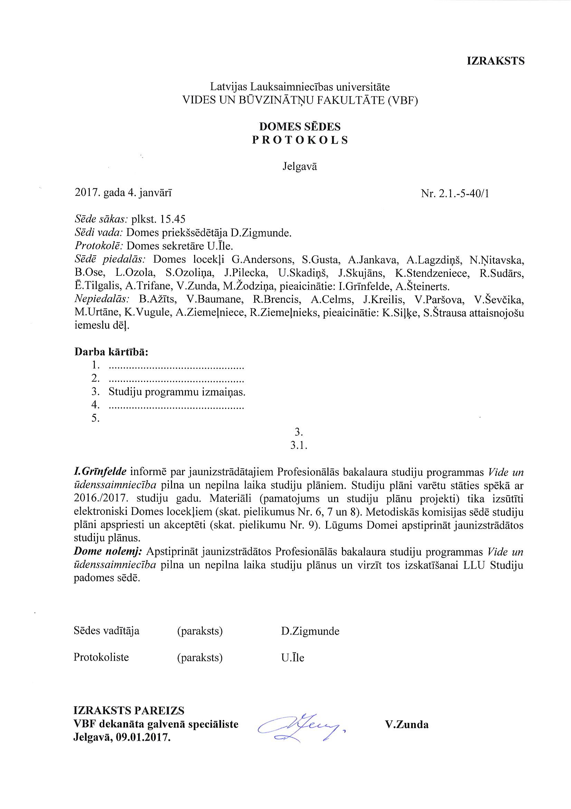

3. pielikums

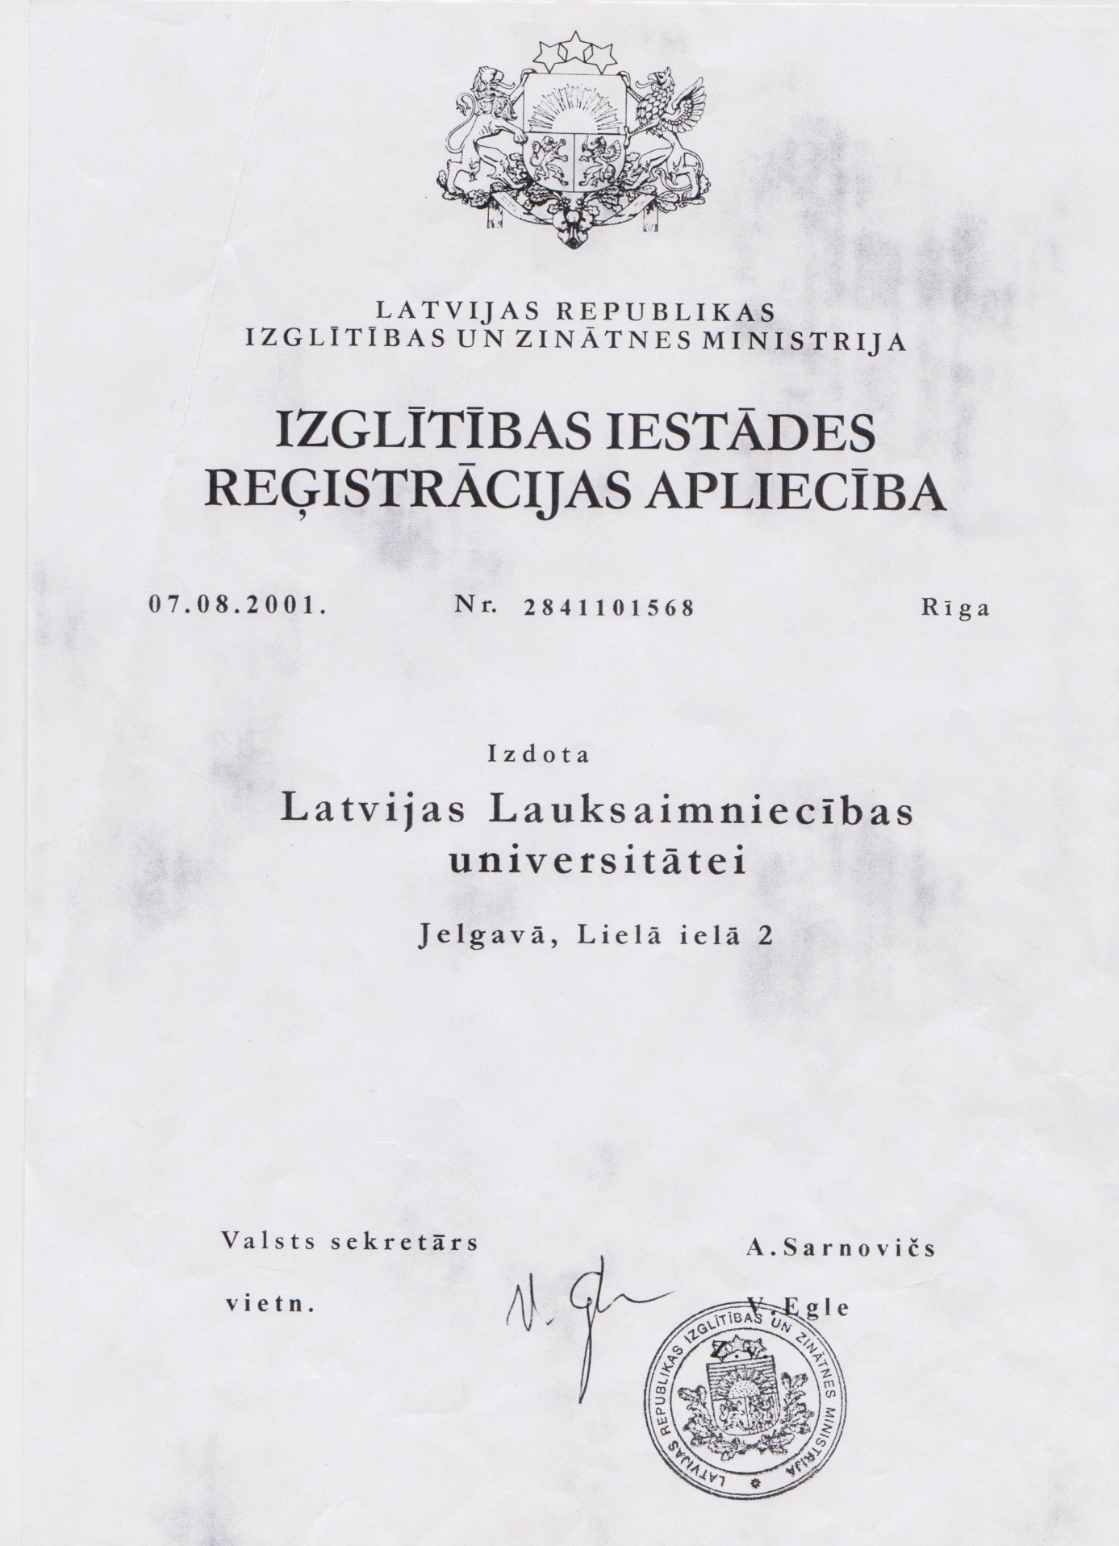

4.pielikums


